неравновесное излучение сильных ударных волн в атмосферах Земли, Марса и Титана
Суржиков С.Т.
Институт проблем механики им. А.Ю. Ишлинского РАН, Москва, Россия
Московский государственный университет им. М.В. Ломоносова, Москва, Россия
Дан обзор современного состояния экспериментальных и расчетно-теоретических исследований неравновесного спектрального излучения сильных ударных волн в смеси газов N₂-O₂, CO₂-N₂, CH₄-N₂ соответствующих условиям, реализованным в недавно выполненных экспериментах на ударных трубах.
Задача о неравновесном излучении сильных ударных волн решается в двух постановках. В классической одномерной постановке изучается неравновесное спектральное излучение одномерной ударной волны в эйлеровой постановке. Полученные результаты сравниваются с экспериментальными данными, полученными на ударных трубах. Для примера, на рисунках показано распределение поступательных, колебательных и электронной температур за фронтом ударной волны (слева) и спектральный состав излучения от релаксационной зоны за головным скачком. Исходные данные: скорость ударной волны V=5.15 км/с, давление до ударной волны р=0.1 Торр, смесь CH₄ (2.0%) - N₂ (98.0%) В расчетах учитывается большое многообразие элементарных плазменных процессов в неравновесной постановке.
Вторая постановка задачи основана на решении задачи обтекания космического аппарата вязким теплопроводным газом при скорости V>5 км/с. Обсуждается соответствие расчетных данных, полученных в рамках двух постановках.
Расчеты спектрального неравновесного излучения выполнены с помощью двух методов определения заселенностей возбужденных электронных состояний, основанных на гибридной радиационно-столкновительной модели и на использовании распределения Больцмана с различными эффективными температурами, вводимых в рассмотрение на основе многотемпературных моделей неравновесной диссоциации [1].
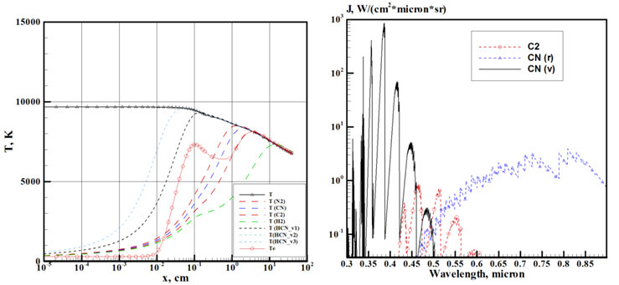

Рис.1
Литература
- Суржиков С.Т. Радиационная газовая динамика спускаемых космических аппаратов. Многотемпературные модели. М.: ИПМех РАН. 2013. 706 с.

